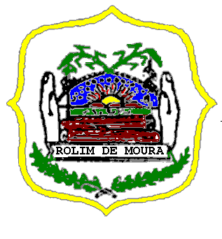

ESTADO DE RONDÔNIA

PODER LEGISLATIVO

CÂMARA MUNICIPAL DE ROLIM DE MOURA
Avenida João Pessoa, 4463 – (69) 3442-1629 – CEP: 76.940-000 - Rolim de Moura – Rondônia.

Emenda 09/CMRM-2024

Proposta de Emendas - Comissão Permanente de Constituição, Redação, Justiça e Cidadania, Emenda Supressiva, ao Projeto de Lei nº 105/2023 (Mens. 66 PL Executivo 59) Executivo Municipal, que dispõe sobre: Dispõe sobre a alteração da Lei nº 3.317, de 13 de junho de 2017, que Reestrutura o Regime Próprio de Previdência Social do Município de Rolim de Moura/RO., e dá outras providências. EMENDA SUPRESSIVA – Art. 1º Fica suprimido do Projeto de Lei nº 105/2023, o artigo 3º.

Câmara Municipal de Rolim de Moura, 16 de Agosto de 2024.

WALTER SOARES DOS SANTOS
Presidente

RONNY TON ZANOTELLI
Relator

CLAUDINEI FERNANDES DE SOUZA
Secretario

